——外形小巧，技术一流
PAL 300 自动泄漏探测相关仪
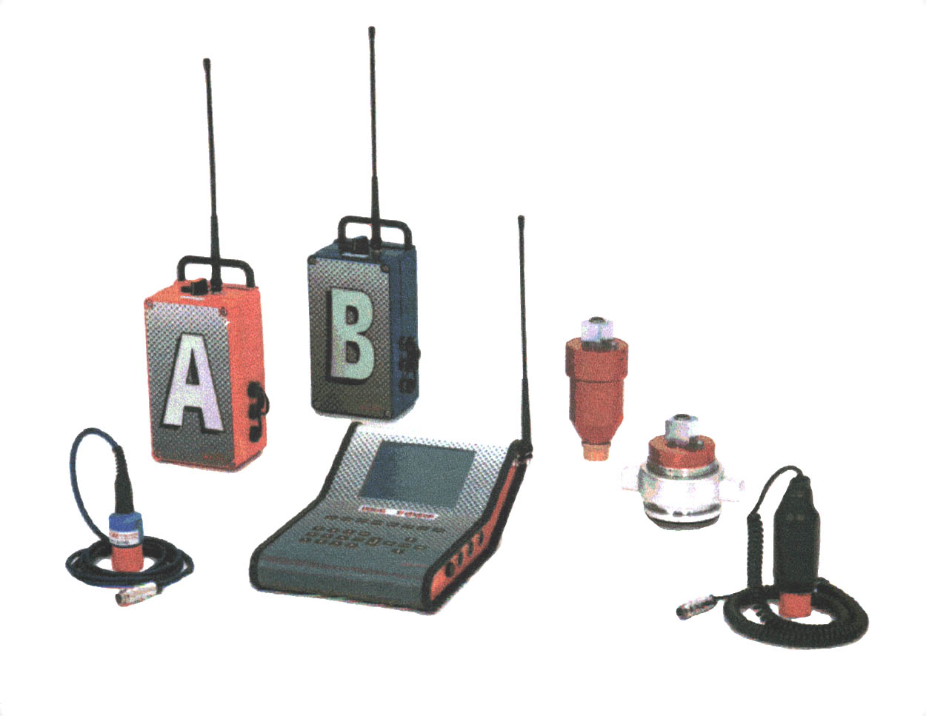
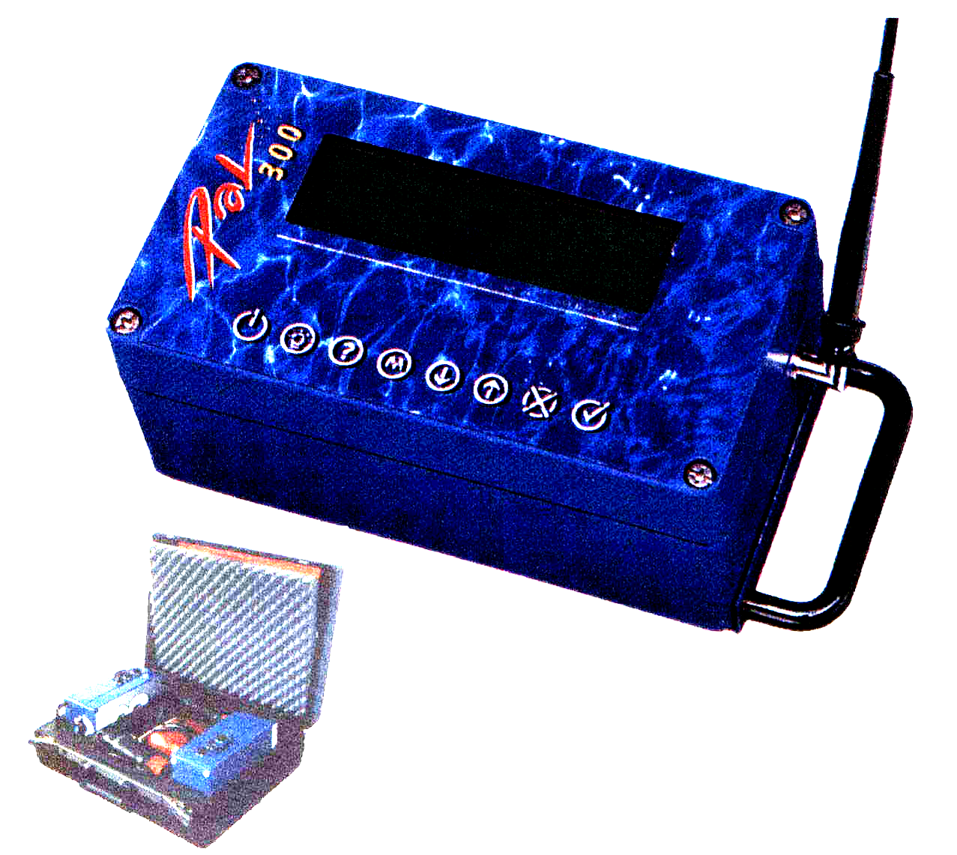
近年来，漏水检测相关仪无疑已经变得较便宜，易操作和紧凑化。然而，很多用户害怕使用“计算机技术”。花费大量金钱选择一个每年使用仅10-20次的“相关仪”，确实显得过于昂贵了一点。所以，您最好不要考虑去计算此设备的应用价值。此外，多数用户都会对那些复杂的相关计算过程比直观的结果更感到困惑。对此，我们向您提供德国WATEC公司一种全新的检漏设备：PAL 300相关仪。PAL 300会自己说明其价值和使用效益。
- 相关仪主机内置无线接收机
- 方便的操作系统
- 集成FFT相关和时域相关一体
- 小巧轻便，可用作地面听音设备
工作原理

压力管道漏水点产生的漏水声音以相同的速度V沿管壁向两边传输，传向右侧的漏水音到达B点时，传向反方向的漏水音只到达与B点等距离的C点，所以，到达左侧A点的漏水音与到达B点的同一漏水音相比需要增加传播H距离所需要的延迟时间（Td），Td可采用数学计算方法，用漏水音的相关函数计算出来。利用计算出的Td，可算出H，即H=Td*V，然后再用下面公式即可求出漏水点的位置。
L=(D-V*Td)/2
B
L
L
H
D
A
C

西安华傲通讯技术有限责任公司 西安秦傲电力电子有限公司
地址：西安市吉祥路179号世纪商务大厦 邮编：710065 手机：13709116095
电话：029—88239361 传真：029—88239106 HTTP://WWW.XAHUAAO.COM
PAL 300 自动泄漏探测相关仪
——外形小巧，技术一流
应用特点

德国WATEC公司的PAL 300在测试方法，电子集成电路和数学函数模型方面确实与我们的高效相关仪WA 1000和WA 6000稍有不同。但仅仅是处理过程的不同—它更简单一些。您将由一个菜单引导输入必需的数据，也就是说您甚至不需要操作说明书。泄漏噪声将被两个噪声传感器记录下来并通过无线电信号传输给PAL300。操作者只需要给PAL 300输入管线长度，管材和管径参数。甚至不需要键盘，而只需要简单地在给定的菜单选择参考信息，其他的事情就由PAL 300在几秒钟时间内以非常可靠的方式自动完成。因为，所有的“标准相关”数学函数和计算都在操作者不知不觉的情况下完成了。所有的测试结果都将以预置的图形方式显示出来。
技术参数

测试精度：约20cm
测量范围：300m
处理器：32bit高速微处理器
采样频率：12000点/秒
滤波方式：手动
显示器：高分辨率液晶带背光
通讯功能：标准R232接口
工作时间：约6小时
总重量：8kg（包括仪器箱）
防水金属仪器箱（发射机和主机）
重量：2.2kg（主机）
尺寸：240x130x90mm（每只）
工作温度：－20℃—＋50℃
标准配置

相关仪主机（集成无线接收机）
无线发射机
2只压电麦克风传感器
2只天线，耳机，电源充电器
选择配置

增强功率500mW发射机
本公司其它主要产品系列
DZY系列电缆故障测试仪 DSY系列电缆识别仪 GXY系列管线探测仪

